**发现生长**

**内容相关教材内容链接：**

同学们，今天学习的是二年级科学下册第二单元《我们自己》中的第5课《发现生长》。请大家观看教材36页至38页，在本节课的学习中我们运用比较、测量等方法开展科学探究活动。课上我们一起寻找身体变化的证据，通过交流出生后手、脚、鞋、牙齿、身高、体重、指甲和头发等的变化情况，证明了自己是在生长的。除此以外，我们的生长还表现在观察能力 、思考能力、运动能力等方面的变化。下面，我们先来阅读一下书中的内容，把你学习到的内容写下来，也可以和家长说一说。

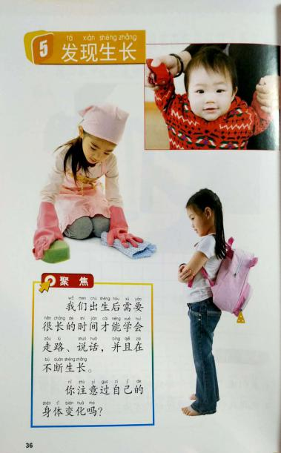 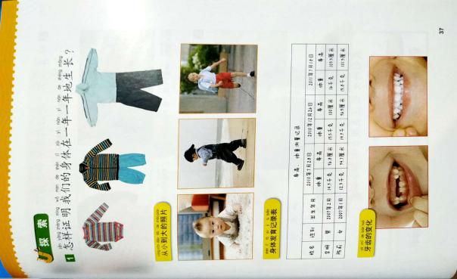 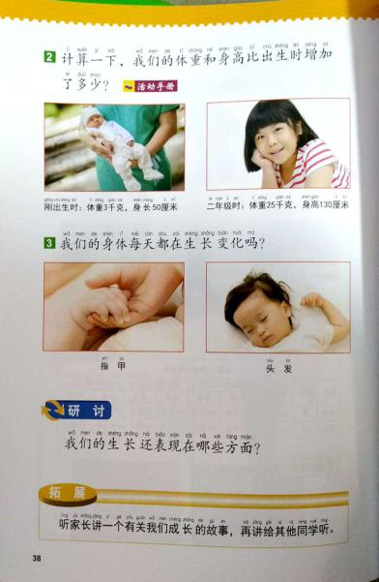

**相关视频内容链接：**

如果你想生动的了解这些内容，就打开电脑，找到小学科学网--进去选择小学课程--教科版科学二年级下册《我们自己》单元的第5课《发现生长》的相关内容，这些肯定会对你把握这部分知识有所帮助。还可以利用手机找到微信公众号--宝安区小学科学教研进入公众号，找到二年级下册微课资源进行学习。

**知识要点：**

今天我们学习的主要内容是：通过寻找生长的证据，知道从出生到现在，我们都在不断地生长。在寻求证据时，我们可以通过比较、测量，知道身体在生长变化。因为我们的指甲和头发每天都在生长，所以我们应该勤剪指甲勤洗头，养成良好的卫生习惯。